Inicio

* **Información de contacto solo debe considerar la dirección de correo web.ramirez.chirinos@gmail.com**
* **El nombre Edgardo Ramírez Chirinos y la parte de “- ERCH –“ que aparezca un tipo de letra corrido similar al de la imagen que te adjunto denominada erch.png y con efecto de escritura**
* **La disposición de la página inicio debería ser similar a la muestra**

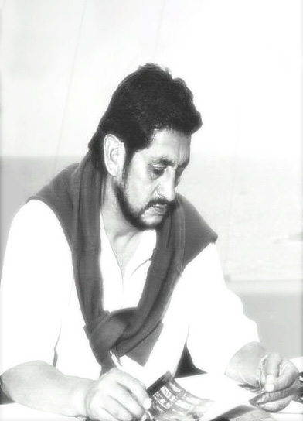

Edgardo Ramírez Chirinos

Arquitecto, Urbanista y MAESTRO. Fue “……… un gran Maestro………… Era un orgullo haber sido su alumno .”(Arqta. Carmen Alfaro), “………..porque fue precisamente en las Universidades donde generosamente lo dejo todo y sembró lo que se considera su aporte más grande a la arquitectura del país…..…”(Arq. César Claveri). ” …..sus alumnos de la universidad somos su legado…” (Arqta. Jessica Pineda).

Nació en Arequipa, Perú. Sus estudios de Arquitectura lo realizo en la Universidad de Córdova, Argentina. La especialización en Diseño Urbano en la Universidad de Rice, Houston, EE.UU. y en Planeamiento Urbano en Osaka, Japón.

A lo largo de su carrera profesional desarrollo proyectos urbanos de gran importancia entre los que se destacan: Ciudad Majes, y el que mayor trascendencia tiene es el diseño urbano de la ciudad de ILO, con casi 25 años de realizaciones.

Realizo una firme trayectoria Académica en la Facultad de Arquitectura y Urbanismo de la Universidad Nacional de San Agustín de Arequipa, en la que fue Decano y Director de la Escuela de Post grado.

Fallece un 10 de abril del 2011.

ERCH Inicio Reseña Biografía Obras ……...

Biografía

**Incluir toda la información que se tiene en el documento erch(1).docx, están faltando Labor docente, trabajos urbanos selectos, etc. Todo lo contenido en el punto 3 del documento con indicaciones.**

Obras

Trabajos urbanos selectos

Quitar enlace de aquellos trabajos que no tienen enlace de drive

**Eliminar los últimos dos ítems Programa de fortalecimiento y complejo urbano Las 7 torres**

**Actualizar el enlace del plan estratégico de Majes** <https://drive.google.com/open?id=11UwhGDP9oRzI9s14miS9NNNaeQ70IZnd>

Proyectos Arquitectónicos Selectos

**Actualizar enlace Instituto Sencico Yanahuara** **https://drive.google.com/open?id=166tBbQl-NJbB9y3s_C115za5u54d3PPl imagen con imagen sencico adjunta**

**Actualizar enlace Pacocha** **https://drive.google.com/open?id=13AGH_YXVtJfj1GYciYmVKApXOOOeh8dF**

**Unificar los enlaces de Bibliotecas de la UNAS bajo el enunciado “****Bibliotecas de las Áreas de Biomédicas / Ciencias Sociales / Ingenierías UNSA”**

**Actualiza imagen de Casa Yanuara con imagen adjunta casa yanahuara**

**Catedral Ilo** **<https://drive.google.com/open?id=1VEEXJIvT8dIqSc5Xpp4Rd17DAqd-ZEf7>**

**Centro Cultural “Luis E.Valcarcel”. ILO** **<https://drive.google.com/open?id=1maPaoLrhgdVRyUOpxYNWVpoo3wy0Nv9e>**

**Plaza del trabajador** **<https://drive.google.com/open?id=1o0l5eu72w7xf51FUlyTntogosfUKynXx>**

**Anfiteatro Ilo** **<https://drive.google.com/open?id=18SWWywc00A9fE68zVKiwtfBIt7lCEyYE>**

**Municipalidad Ilo** **<https://drive.google.com/open?id=1nXbGt_gLQHHZKPUBrKMoL7RzvqVf_EdC>**

**Coliseo Ilo** **<https://drive.google.com/open?id=13xqflRFAc1B20NNBIdJ5rA61ywj8eR8Z>**

Publicaciones

Publicaciones

**Qhawaq1 Actualizar enlace** **<https://drive.google.com/open?id=1C3gUmKILkls8vwy1eXUBuNMR6Ltgajry> y colocar imagen de portada Qhawaq1 adjunta**

**Revista Qawaq2 actualizar imagen de portada con casa Yanahuara**

**Quitar enlace de los planes**

**Entrevistas y escritos: si pudireas colocar una imagen representativa**

Galería

**Lo que se requiere es que con las imágenes de recortes de períodicos se junten para armar el fondo de la página y que las otras fotos se sobrepongan con un efecto de ingreso por los costados**

Finalmente, para el fondo hemos pensado en rojo, nos puedes sugerir uno?